Diplomaterv

Specifikáció

Hanicz Tamás – HWJWAR

## Alkalmazás leírása

A feladat egy olyan alkalmazás elkészítése, mely a felhasználók által feltöltött fájlokat tárolja és megosztja lehetőség szerint. A felhasználók bármikor letölthetik, törölhetik felülírhatják az általuk feltötöltött fájlokat. A fájlokhoz a tulajdonosuk engedélye nélkül senki sem férhet hozzá.

A felhasználók a böngészőjük segítségével érhetik el az alkalmazást. Először egy login oldal köszönti őket ahol a korábban beregisztrált adataikkal tudnak belépni. A még nem regisztrált felhasználóknak itt van lehetőségük regisztrálni.

Belépés után a felületen az eddig a felhasználó által feltöltött fájlokat lehet letölteni, felülírni vagy esetleg újat feltölteni. Továbbá lehet feljegyzéseket, szövegeket elmenteni az oldalon keresztül egy beépített jegyzettömb segítségével. A fájlok fájlrendszerbe rendezhetőek tetszőleges módon. Törlés után 14 napig még minden fájl visszaállítható utána azonban már nincs rá lehetőség. A felhasználók limitált tárolási területtel rendelkeznek. Ez kezdetben 1 GB, a későbbiekben az rendszer bővítése után nőni fog. Az oldalon elérhető egy logfile amiben az elmúlt napok történéseit lehet megtekinteni. Minden felhasználó csak a hozzá tartozó fájlokról lát logbejegyzéseket. A fájlok között keresni is lehet.

Egy adott fájl megosztásáról a tulajdonosa rendelkezhet. Tetszés szerint megoszthatja bárkivel egy publikus link segítségével vagy pedig adott felhasználókkal név vagy email segítségével.

A rendszerhez egy felhasználó típus tartozik, ami az egyszerű felhasználót jelöli. Admin jogosultságra nincs szükszég, mivel más adataihoz alapvetően nem lehet hozzáférni.

## Adatbázis

Az alkalmazás működéséhez elengedhetetlen valamilyen adatbázis használata az felhasználói adatok, logolás, tokenek és a felhasználókhoz tartozó fájlok elérésének tárolásához. Az adatbázis típusa SQLite vagy MySQL lesz. Az alábbiakban egy kép látható az adatbázis tervezett struktúrájáról, azonban ez fejlesztés során könnyen változhat.

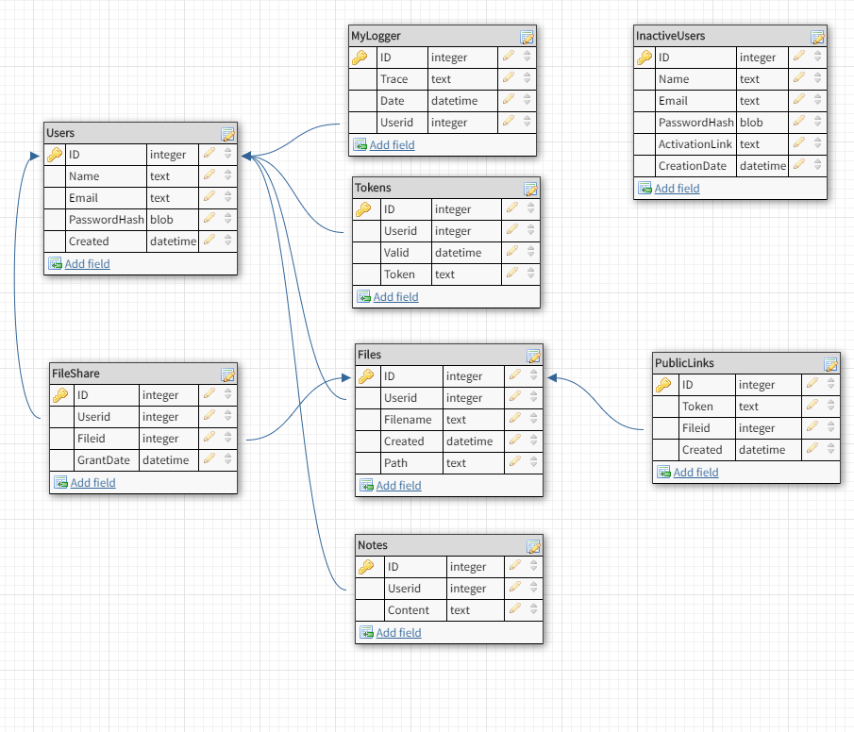

## Technológiák

Ahogy korábban említve volt az adatbázis SQLite vagy MySQL lesz. SQLite mellett az egyszerűsége és könnyen konfigurálhatósága míg a MySQL mellett a konkurenciakezelés szól.

A backend egy REST API lesz ami Pythonban lesz megírva Flask felhasználásával.

A felhasználói felület elkészítéséhez az Angular 2 keretrendszert fogom felhasználni TypeScripttel kiegészítve.

Az alkalmazás egy Raspberry Pi 3 B modellen fog futni. Mivel az erőforrásai végesek ezért olyan megvalósításra kell törekedni, mely számításba veszi az alábbiakban felsorolt paramétereket.

Az eszköz legfontosabb fizikai paraméterei:

* Quad Core 1.2GHz BCM2837 CPU - 64bit
* 1GB SDRAM
* 16GB-os C10-es microSD kártya (későbbiekben bővíthető kűlső HDD-vel)

Raspbian operációs rendszer fut rajta.